ICS | 07.060
CCS | P13
南通市地方标准
DB XX/T XXXX—XXXX

工程地质层划分规范

Specification for division of engineering geological strata

（本草案完成时间：2024.7.8）

XXXX - XX - XX发布
XXXX - XX - XX实施
发布

目次
前言 II
1 范围 1
2 规范性引用文件 1
3 术语和定义 1
4 地形地貌 1
5 基本规定 2
6 工程地质层划分方法 2
7 地层编号方法 2
8 标准地层 2
附录A（资料性） 南通市区地貌图 3
附录B（规范性） 第四纪工程地质标准地层 4
附录C（资料性） 前第四纪岩石地层 7
附录D（资料性） 典型工程地质剖面 8
附录E（资料性） 土体物理力学指标 15
参考文献 17

前言
本文件按照GB/T 1.1—2020《标准化工作导则 第1部分：标准化文件的结构和起草规则》的规定起草。

本文件由南通市自然资源和规划局提出并归口。
本文件起草单位：南通市自然资源和规划局、江苏省地质工程勘察院
本文件主要起草人：曹军、陆 成、周竹军、黄利莉、罗建勋、黄浩德、王 琦、梅 军、周红卫、孙世龙、范冠宇、郭 华、杨冠宇、史浩栋、王 楠

工程地质层划分规范
  - 范围
本文件规定了工程地质层划分方法、地层编号的方法和标准地层。
本文件适用于南通市区(崇川区、通州区、海门区、经济技术开发区、通州湾江海联动开发示范区及苏锡通科技产业园区)地质调查、工程勘察的工程地质层划分，及其他地质工作参考使用。
工程地质层划分时除应符合本文件外，尚应符合国家、行业及地方现行有关标准的规定。
  - 规范性引用文件
下列文件中的内容通过文中的规范性引用而构成本文件必不可少的条款。其中，注日期的引用文件，仅该日期对应的版本适用于本文件；不注日期的引用文件，其最新版本（包括所有的修改单）适用于本文件。
GB50021-2001（2009年版） 岩土工程勘察规范
  - 术语和定义
下列术语和定义适用于本文件。
地质年代 geological time
地质体形成或地质事件发生的先后顺序及地质体形成或事件发生距今的年龄。
工程地质层 engineering geological strata
根据地质年代、地质成因、物质成分和岩土体物理力学性质划分的地层。
标准地层 standard strata
一定区域内，具有代表性的工程地质层。
主层 main strata
一定范围内，具有代表性及典型性的标准地层单元或组合。
亚层 sub strata
主层内根据岩性、物理力学特征等进一步划分的岩土单元。
  - 地形地貌
南通市区位于江苏省东南部，除五山（军山、剑山、狼山、马鞍山、黄泥山）地区外均为平原区，地势平坦，河网密布，标高（1985国家高程基准）大多在2.5m～4.5m之间。
境内地貌类型有：基岩残丘、海积平原、长江三角洲平原。南通市区地貌图见附录A。
  - 基本规定
开展地质调查、工程勘察及其他地质工作时，应进行工程地质层的划分。
当发现标准地层以外的地层时，应根据地形地貌、地层沉积时代及成因类型、岩土体物理力学性质等进行增补。
岩土分类和鉴定应符合GB 50021-2001（2009年版）中3.2、3.3的规定。
  - 工程地质层划分方法
工程地质层的划分方法应符合下列规定：
- 根据地质年代、地质成因划分主层。主层应正确反映年代和覆盖关系；
- 同一主层内存在明显差异的地层时，根据岩土体的物质成分、结构特征及工程特性划分亚层。
工程地质层的划分尚应符合下列规定：
- 工程地质层的划分应利于工程地质问题的评价和工程利用；
- 同一项目分阶段实施时，为利于对比分析，应采用同样的分层模型。
  - 地层编号方法
第四纪地层排序应自新到老、编号由小到大编排。地层主层序号应采用“①、②、③、...”数字编码形式。
亚层应采用主层序号后添加“-”及数字，如“②-1、②-2、②-3、...”形式表示。
②层中顶部粉质黏土亚层地层编号为②-1
如同一亚层中存在多个旋回，可根据实际情况在亚层层号下增加代号，代号以“-”接数字表示，如“②-1-1、②-1-2、②-1-3、...”形式表示。
②-1层粉质黏土中如果存在一层粉砂，则粉砂编号为②-1-1
前第四纪岩石地层编号采用“地质年代-数字”的编号规则。“数字”表示风化程度。1 表示全风化，2 表示强风化，3 表示中风化，4 表示微风化，5 表示未风化。
白垩系上统浦口组中风化粉砂岩，岩层编号为K₂p-3
  - 标准地层
第四纪工程地质标准地层见附录B，前第四纪岩石地层见附录C，典型地质剖面见附录D，土体物理力学指标见附录E。

- （资料性）
南通市区地貌图
南通市地貌划分参见图A.1。
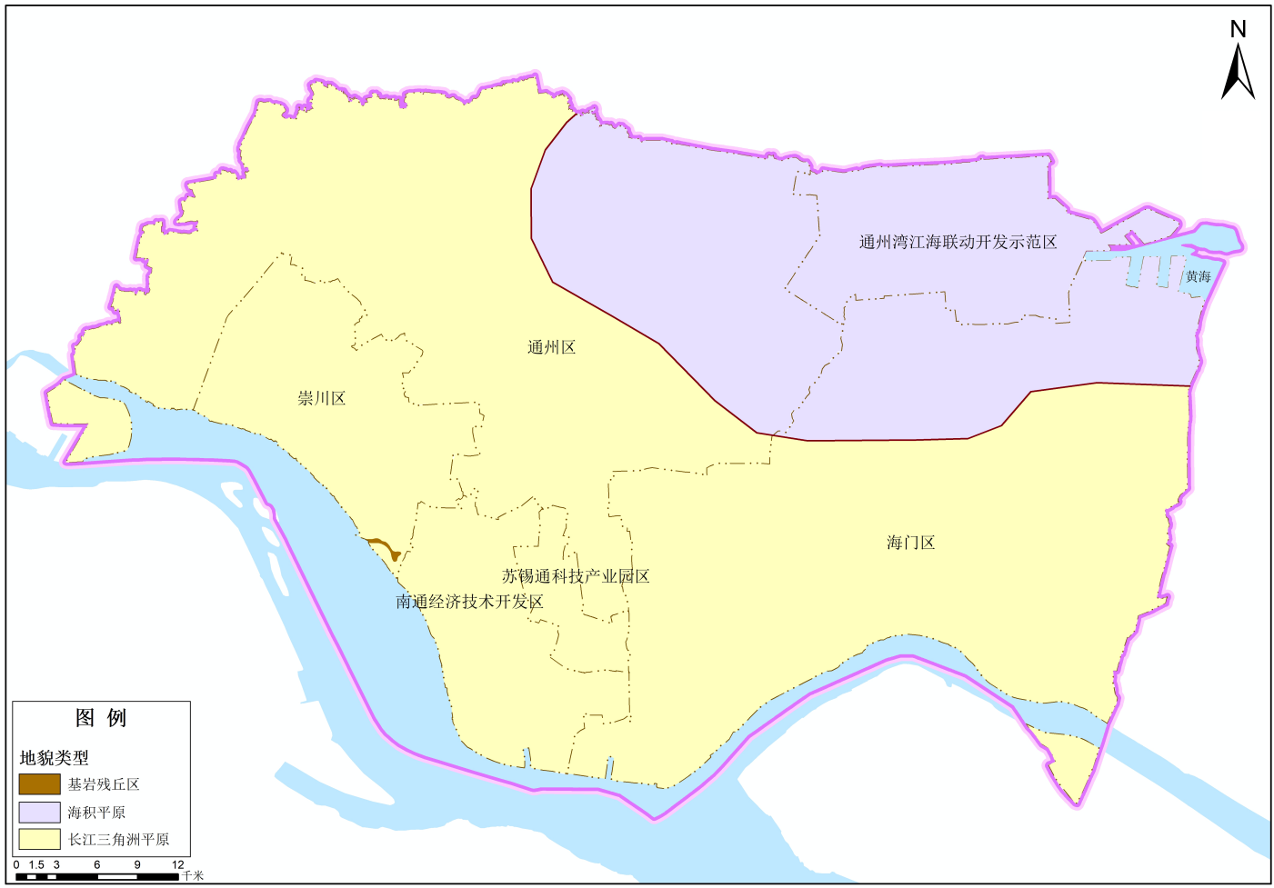
  - 南通市区地貌图
- （规范性）
第四纪工程地质标准地层
工程地质层应根据表B.1进行划分。
表B.1 第四纪工程地质标准地层表
地质年代 |  |  | 地层序号 |  | 岩性名称 | 岩性描述 | 顶板埋深（m） | 地层厚度（m） | 成因类型 | 分布状况
系 | 统 | 组
 |  | 如东组(Q_{hr}³) | ② | ②-1 | 粉质黏土 | 灰黄色、黄灰色、黄褐色、灰色，可-软塑，含铁锰锈斑，局部夹粉土，具水平层理，干强度中等，韧性中等。硬壳层，属中高压缩性土，分布稳定时是较好的天然地基持力层 | 0～1.8 | 0.8～3.0 | 三角洲平原-河漫滩-滨浅海 | 局部分布于通州区、海门区
 |  |  |  | ②-2 | 粉土（夹粉质黏土） | 灰黄色、黄褐色、灰色，很湿-湿，稍密-中密，含铁锰锈斑、云母碎片，干强度低，韧性低，摇振反应中等-迅速，具水平层理。属中高-中压缩性土，存在地震液化和流砂的可能性，分布稳定时是良好的天然地基持力层 | 0～4.0 | 0.5～5.5 | 三角洲平原-河漫滩-滨浅海 | 广泛分布
 |  |  |  | ②-3 | （淤泥质）粉质黏土夹粉土 | 灰色，流塑，局部软塑，含云母、有机质，干强度中低、韧性中低，具水平层理。以高压缩性土为主，具流变和触变的特性 | 1.0～4.5 | 1.2～11.0 | 三角洲平原-河漫滩-滨浅海 | 局部分布于通州区、海门区
 |  |  |  | ②-4 | 粉土夹粉砂 | 灰色，很湿-湿，中密，干强度低，韧性低，摇振反应迅速，含云母碎片，具水平层理。属中等压缩性土，存在地震液化和流砂的可能性 | 1.5～6.0 | 0.8～9.5 | 三角洲平原-河漫滩-滨浅海 | 广泛分布

表B.1（续）
地质年代 |  |  | 地层序号 |  | 岩性名称 | 岩性描述 | 顶板埋深（m） | 地层厚度（m） | 成因类型 | 分布状况
系 | 统 | 组
第四系(Q) | 全新统（Q_{h}） | 如东组(Q_{hr}²) | ③ | ③-1 | 粉砂（夹粉土） | 灰色、青灰色，饱和，稍密-中密，含云母碎片，局部夹粉土，具水平层理。属中等压缩性土，存在地震液化和流砂的可能性 | 2.0～13.5 | 0.5～14.0 | 三角洲前缘-滨浅海 | 广泛分布
 |  |  |  | ③-2 | 粉质黏土（夹粉土）、粉土（夹粉质黏土） | 灰色、褐灰色，软塑，局部流塑，夹较多粉土，局部互层状，干强度中低，韧性中低，具水平层理。属高-中高压缩性土 | 10.0～17.6 | 1.0～9.2 | 三角洲前缘-滨浅海 | 局部分布于通州区、海门区
 |  |  |  | ③-3 | 粉砂（夹粉土） | 灰色、青灰色，饱和，中密，局部密实，含云母碎片，局部夹粉土。属中低压缩性土，是良好的桩基持力层 | 12.0～23.0 | 0.9～21.1 | 三角洲前缘-滨浅海 | 广泛分布
 |  |  |  | ③-4 | 粉砂夹粉土 | 灰色、青灰色，饱和，稍密-中密，含云母碎片，局部夹较厚层粉土，具水平层理。属中等压缩性土，存在地震液化和流砂的可能性 | 14.4～27.1 | 1.0～14.2 | 三角洲前缘-滨浅海 | 局部分布
 |  | 如东组(Q_{hr}¹) | ④ | ④-1 | （淤泥质）粉质黏土夹粉土 | 灰色，流塑，局部为软塑-流塑状粉质黏土，含云母、有机质，干强度中低、韧性中低，局部具水平层理。以高压缩性土为主，具流变和触变的特性 | 17.9～28.0 | 1.0～16.5 | 前三角洲-河口湾-浅海 | 广泛分布
 |  |  |  | ④-2 | 粉（细）砂（夹粉土） | 灰色、青灰色，饱和，中密，局部密实，含云母碎片及贝壳碎片，局部夹粉土，稍具层理。属中低压缩性土，是良好的桩基持力层 | 21.0～38.5 | 1.5～23.6 | 前三角洲-河口湾-浅海 | 局部分布
 |  |  |  | ④-3 | 粉质黏土、粉土与粉砂互层 | 灰色、青灰色，局部黄灰色，含有机物及贝壳碎片，具水平层理。粉质黏土，灰色，软塑-流塑，局部硬可塑；粉砂，饱和，稍密；粉土，很湿，稍密-中密 | 21.5～51.8 | 1.2～37.4 | 前三角洲-河口湾-浅海 | 广泛分布
 |  |  |  | ④-4 | 粉（细）砂（夹粉土） | 灰色、青灰色，饱和，中密-密实，含云母碎片，局部夹粉土。属中低压缩性土，是良好的桩基持力层 | 33.5～59.3 | 1.5～21.8 | 前三角洲-河口湾-浅海 | 大部分布

表B.1（续）
地质年代 |  |  | 地层序号 |  | 岩性名称 | 岩性描述 | 顶板埋深（m） | 地层厚度（m） | 成因类型 | 分布状况
系 | 统 | 组
第四系(Q) | 上更新统（Q_{p}） | 滆湖组(Q_{pg}) | ⑤ | ⑤-1 | 粉（细）砂 | 灰色、青灰色、灰白色，局部黄灰色，饱和，密实，含云母碎片，局部夹粉质黏土、粉土。属中低压缩性土，是良好的桩基持力层 | 47.0～69.0 | 3.0～26.0 | 河湖-滨浅海 | 广泛分布
 |  |  |  | ⑤-2 | 粉细砂、（含砾）中粗砂 | 灰色、青灰色，局部黄灰色，饱和，密实，含云母碎片，局部夹粉质黏土、粉土、砾石。属中低-低压缩性土，是良好的桩基持力层 | 61.0～80.2 | 5.4～25.0 | 河湖-滨浅海 | 广泛分布
 |  | 昆山组(Q_{pk}) | ⑥ | ⑥ | （含砾）粉细砂 | 灰色、青灰色，局部黄灰色，饱和，密实，含云母碎片，局部夹粉质黏土、粉土、中粗砂。属中低-低压缩性土，是良好的桩基持力层 | 79.4～94.0 | - | 河湖-河流 | 广泛分布
- 表中所列为本区域常见地层及其分布，由于地质条件的复杂性，具体区域的地层分布可能缺失或需要增补。
- 表中地层不涵盖五山（军山、剑山、狼山、马鞍山、黄泥山）地区。
- （资料性）
前第四纪岩石地层
表C.1 前第四纪岩石地层表
年 代 地 层 |  |  | 岩石  地层 | 代 号 | 厚 度 （m） | 主 要 岩 性
界 | 系 | 统
新生界 | 新近系 | 上－中新统 | 盐城组 | N₁₋₂yc | 0～＞130 | 杂色含粉砂黏土、含钙质结核铁锰质黏土、泥岩、灰黄色中细砂、砂砾石层等
中生界 | 白垩系 | 上统 | 浦口组 | K₂p | 0～＞500 | 上部：棕黄、棕褐、棕氏色细砂岩及粉砂岩，夹棕黄色泥岩。下部：棕黄色砾岩及角砾岩。局部含钙质和石膏
 | 侏罗系 | 上统 | 龙王山组 | J₃lw | 0～＞354 | 安山质角砾岩、安山岩、粗安岩等
 | 三叠系 | 下统 | 青龙组 | T₁q | ＞600 | 上部：褐、黄灰色薄层灰岩，夹薄层泥灰岩，局部夹瘤状灰岩。中部：浅灰、棕色厚层灰岩，夹角砾状灰岩。下部：肉红、灰、浅灰色薄层灰岩，夹薄层细条状泥灰岩，底部为泥岩及砂质泥岩
古生界 | 二叠系 | 上统 | 长兴组 | P₂c | 16± | 深灰、黑色泥岩含硅质、钙质泥岩、泥灰岩
 |  |  | 龙潭组 | P₂₋₃l | ＞300 | 上部：深灰色粉砂岩与砂质泥岩互层、灰黑色泥灰岩、夹浅灰色细砂岩。中部：灰、深灰色泥岩，砂质泥岩夹薄层细砂岩、粉砂岩，夹两层不稳定薄层泥灰岩。下部：浅灰、灰白色细、中粒砂岩为主，夹1-2层煤层
 |  | 下统 | 堰桥组 | P₁y | 150～280 | 浅灰、灰色细中粒砂岩、灰黑色灰岩、泥灰岩、粉砂质泥岩
 |  |  | 孤峰组 | P₂g | 15± | 黑灰色泥岩、薄层泥灰岩。含腕足化石碎片
 |  |  | 栖霞组 | P₂q | 90± | 灰、深灰、灰黑色灰岩、生物灰岩，含燧石结核和大量方解石脉，夹薄层钙质泥岩及泥灰岩
 | 石炭系 | 上统 | 船山组 | C₂c | 200± | 中上部为灰色球状灰岩、结晶灰岩、白云岩下部为灰黄、杂色细砂岩、粉砂岩、泥岩
 |  | 中统 | 黄龙组 | C₂h
 |  | 下统 | 高骊山组 | C₁g
 |  |  | 金陵组 | C₁j
 | 泥  盆  系 | 上统 | 五通组 | D₃w | 60± | 上部：灰白、灰黄、杂色细砂岩、粉砂岩及泥岩。下部：灰白、浅棕色中粗粒石英砂岩、夹紫红色、灰黄色粉砂岩、粉砂质泥岩
 | 志留系 | 中统 | 茅山组 | S₂m | 110± | 灰白、灰黄、紫红色中细粒石英砂岩、黏土质粉砂岩、粉砂岩

- （资料性）
典型工程地质剖面
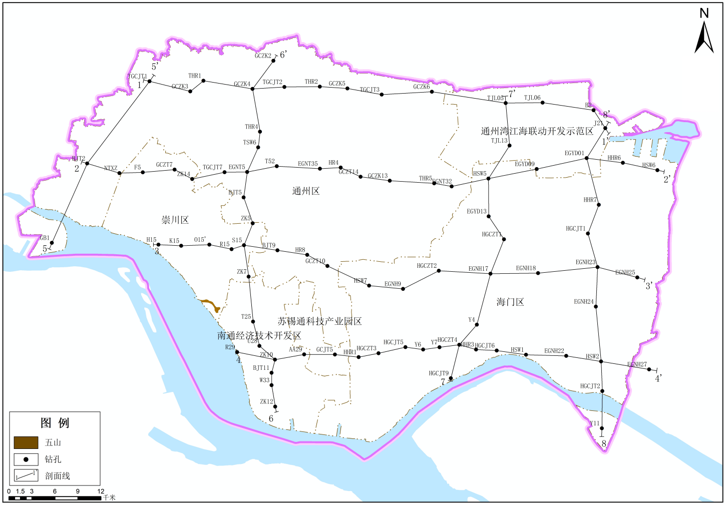
图D.1剖面线布置图

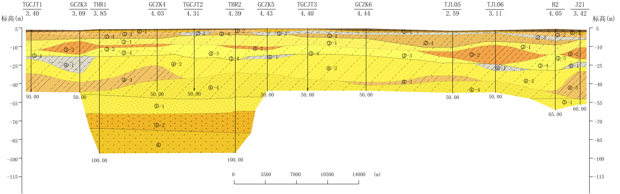
图D.2 1-1’工程地质剖面图

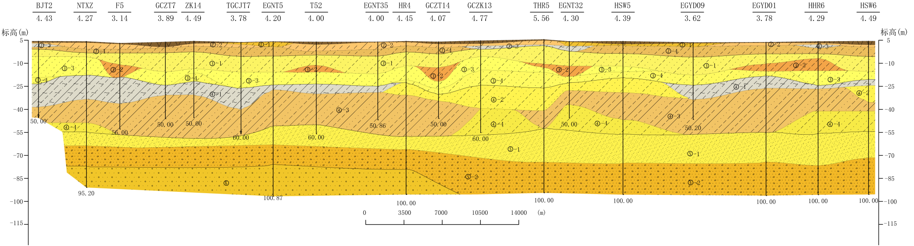
图D.3 2-2’工程地质剖面图

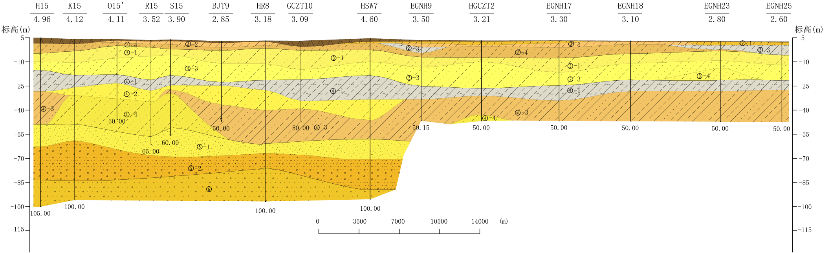
图D.4 3-3’工程地质剖面图

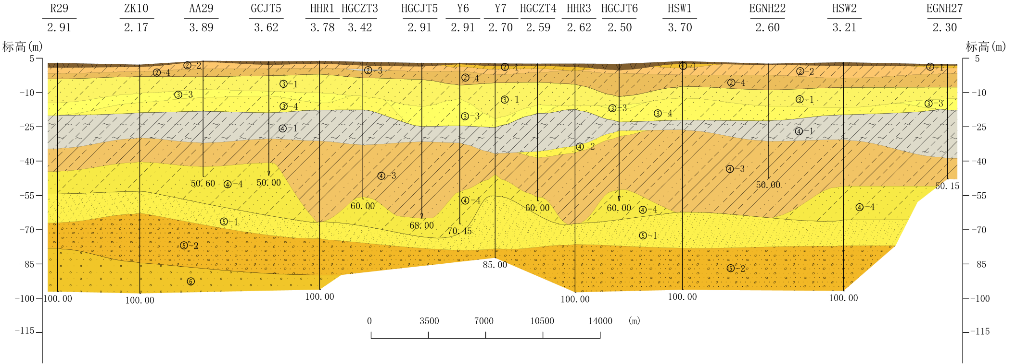
图D.5 4-4’工程地质剖面图

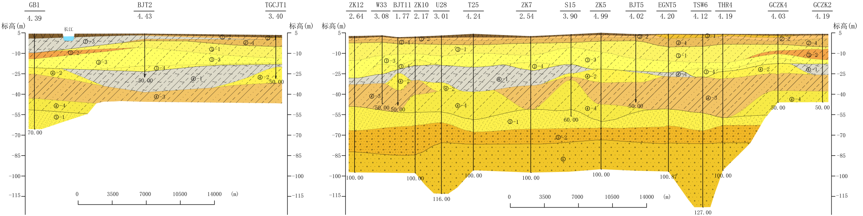
图D.6 5-5’工程地质剖面图 图D.7 6-6’工程地质剖面图

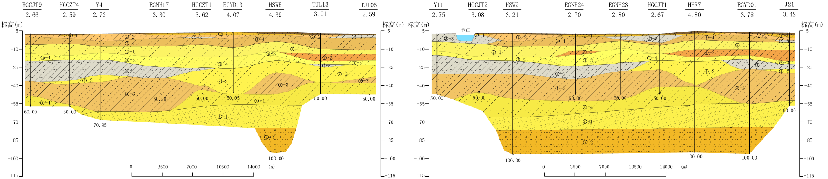
图D.8 7-7’工程地质剖面图 图D.9 8-8’工程地质剖面图

- （资料性）
土体物理力学指标
表E.1为土体物理力学指标经验值。
表E.1 土体物理力学指标经验值
地层编号 | 地层名称 | 含水量  w(%) | 比重  G_{s} | 重度  γ(kN/m³) | 孔隙比  e₀ | 液限  w_{L}(%) | 塑限  w_{P}(%) | 塑性指数  I_{P} | 液性指数  I_{L} | 直接剪切快剪试验 |  | 压缩系数  a₁₋₂(MPa⁻¹) | 压缩模量  E_{s1-2}(MPa)
 |  |  |  |  |  |  |  |  |  | 黏聚力c(kPa) | 内摩擦角  φ(°)
②-1 | 粉质黏土 | 27.0～32.4 | 2.71～2.73 | 17.64～19.10 | 0.860～0.925 | 29.4～34.3 | 19.1～23.3 | 10.4～14.9 | 0.59～0.96 | 22.0～27.0 | 11.5～15.3 | 0.33～0.50 | 3.94～6.65
②-2 | 粉土（夹粉质黏土） | 21.9～31.9 | 2.67～2.72 | 17.76～20.21 | 0.710～0.905 | 25.8～32.9 | 18.1～26.8 | 5.0～11.2 | 0.50～1.01 | 6.6～17.0 | 13.2～25.0 | 0.25～0.40 | 4.28～9.08
②-3 | （淤泥质）粉质黏土夹粉土 | 29.7～38.0 | 2.70～2.73 | 17.25～18.50 | 0.905～1.122 | 26.6～35.9 | 17.5～25.9 | 9.5～14.9 | 0.96～1.34 | 13.0～16.0 | 8.8～16.2 | 0.54～0.63 | 3.20～3.53
②-4 | 粉土夹粉砂 | 21.8～31.6 | 2.67～2.71 | 17.77～20.10 | 0.712～0.952 | 22.5～32.7 | 17.7～25.3 | 4.2～9.8 | 0.50～0.91 | 4.6～14.5 | 17.3～28.7 | 0.17～0.40 | 6.09～13.71
③-1 | 粉砂（夹粉土） | 19.1～32.2 | 2.67～2.70 | 17.90～20.40 | 0.603～0.920 | - | - | - | - | 3.3～14.1 | 13.8～32.0 | 0.10～0.33 | 6.41～16.29
③-2 | 粉质黏土（夹粉土）、粉土（夹粉质黏土） | 28.3～34.8 | 2.69～2.70 | 17.17～18.44 | 0.836～1.043 | 26.0～34.8 | 18.7～27.4 | 8.2～12.7 | 0.80～1.19 | 10.9～12.7 | 8.5～20.5 | 0.30～0.56 | 3.60～6.59
③-3 | 粉砂（夹粉土） | 18.4～30.8 | 2.67～2.69 | 17.96～20.50 | 0.557～0.932 | - | - | - | - | 1.7～10.3 | 23.5～34.9 | 0.08～0.27 | 7.51～19.66
③-4 | 粉砂夹粉土 | 18.6～32.5 | 2.67～2.70 | 17.96～20.11 | 0.577～0.947 | - | - | - | - | 1.3～13.3 | 17.2～32.3 | 0.09～0.36 | 6.04～16.71

表E.1（续）
地层编号 | 地层名称 | 含水量  w(%) | 比重  G_{s} | 重度  γ(kN/m³) | 孔隙比  e₀ | 液限  w_{L}(%) | 塑限  w_{P}(%) | 塑性指数  I_{P} | 液性指数  I_{L} | 直接剪切快剪试验 |  | 压缩系数  a₁₋₂(MPa⁻¹) | 压缩模量  E_{s1-2}(MPa)
 |  |  |  |  |  |  |  |  |  | 黏聚力c(kPa) | 内摩擦角  φ(°)
④-1 | （淤泥质）粉质黏土夹粉土 | 30.5～48.1 | 2.70～2.75 | 16.28～18.73 | 0.869～1.401 | 25.5～46.4 | 18.1～28.8 | 9.3～16.7 | 0.82～1.43 | 7.4～19.0 | 6.3～18.9 | 0.40～0.84 | 2.68～5.99
④-2 | 粉（细）砂（夹粉土） | 17.5～30.7 | 2.66～2.70 | 17.97～20.70 | 0.567～0.929 | - | - | - | - | 1.2～11.2 | 20.8～34.2 | 0.07～0.36 | 7.35～20.71
④-3 | 粉质黏土、粉土与粉砂互层 | 17.2～44.6 | 2.67～2.75 | 17.09～20.21 | 0.525～1.226 | 24.2～44.3 | 18.0～29.8 | 6.1～16.6 | 0.26～0.97 | 5.3～20.0 | 6.6～28.1 | 0.28～0.56 | 4.79～10.97
④-4 | 粉（细）砂（夹粉土） | 18.4～30.2 | 2.65～2.73 | 17.70～20.70 | 0.589～0.910 | - | - | - | - | 1.1～13.7 | 18.9～32.7 | 0.09～0.23 | 9.30～18.73
⑤-1 | 粉（细）砂 | 15.6～29.7 | 2.65～2.70 | 17.90～20.80 | 0.571～0.890 | - | - | - | - | 1.5～4.5 | 29.2～38.7 | 0.08～0.24 | 9.06～19.10
⑤-2 | 粉细砂、（含砾）中粗砂 | 15.5～29.2 | 2.65～2.68 | 17.90～20.90 | 0.534～0.896 | - | - | - | - | 1.0～4.0 | 29.6～38.4 | 0.08～0.25 | 9.59～19.74
⑥ | （含砾）粉细砂 | 15.2～29.9 | 2.65～2.68 | 18.10～20.90 | 0.529～0.856 | - | - | - | - | 1.0～4.0 | 28.3～37.4 | 0.07～0.19 | 9.82～20.06

参考文献
[1] GB/T50279-2014 岩土工程基本术语标准
[2] GB/T50123-2019 土工试验方法标准
[3] GB55017-2021 工程勘察通用规范
[4] DGJ32/TJ208-2016 岩土工程勘察规范

